**Dokumentasi Protokol**

Secara umum aplikasi pada tugas besar 5 ini memiliki 3 komponen utama, yaitu basis data, server dan *client*. Hubungannya dapat dilihat pada gambar di bawah. Jumlah *client* yang digambarkan adalah 3.

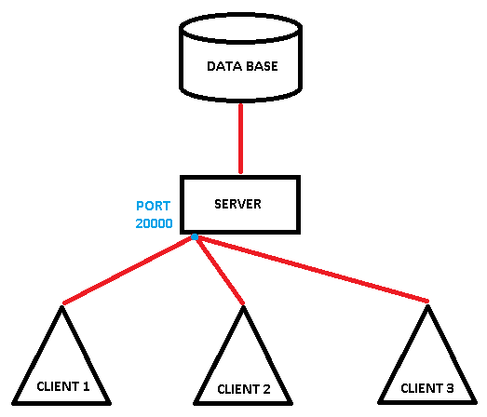

Gambar 1. Hubungan antar komponen

1. ***Log in***

Agar bisa terhubung seperti di atas, awalnya masing-masing *client* harus melakukan *log in* terlebih dahulu. Agar bisa *log in* maka client harus bisa menghubungi (mengenali) *server*. *Client* menyimpan *port* dan *address* dari *server* di *file* bertipe propertis (FP).

Saat *log in, client* memasukkan *password* dan *username*-nya. Kemudian *client* mengirim pesan (P1) ke *server* yang berupa pesan **Login** (P2) yangisinya kode pesan, *username* dan *password*. Selanjutnya server akan mengecek ke basis data dengan mengirimkan *query*. *Server* akan menerima hasil proses *query* dari basis data (P3).

Ada dua kemungkinan jawaban *server* ke *client*. Jika ternyata *username* atau *password* ada yang tidak sesuai, maka server akan mengirim pesan **Login Gagal** ke *client*. Jika nilai yang dimasukkan sudah benar, pertama *server* akan memberikan ID ke *client* melalui pesan **Pemberian ID** (P4) yang isnya kode pesan dan id. Selanjutnya *server* akan mengirim pesan **Login Sukses** (P5) yang isinya kode pesan dan *list of task*.

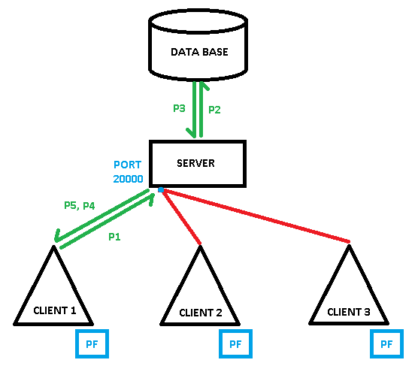

Gambar 2. Skema saat proses *log in*

**2. Update Tugas**

Masing-masing *client* akan memiliki *file log* (FL) tersendiri. Jika *clien* melakukan perubahan terhadap tugas, maka nilai perubahan akan disimpan dalam *file log*. Selain itu perubahan juga harus dikirimkan ke *server* agar basis data bisa di-*update*. Jika perubahan yang terjadi hanya di perubahan status tugas (*unfinish* menjadi *finish* misalainya), maka *client* akan mengirim pesan **Update** ke *server* yang isinya kode pesan dan ID *task*. Jika perubahan yang dilakukan menyangkut data-data lain dari *task*, maka *client* akan mengirimkan pesan **Refresh Tugas** (P6) ke server, yang isinya kode pesan dan *username*. Setelah menerima pesan dari *client*, *server* akan segera mengirim *query* *update* basis data (P7). Jika *query* berhasil dieksekusi, maka *server* akan mendapatkan nilai terbaru dari basis data (P8). Selanjutnya server akan mengirim pesan **ListTaskUpdate** (P9) ke semua *client* yang bersangkutan, yang isinya kode pesan dan *list of task*.

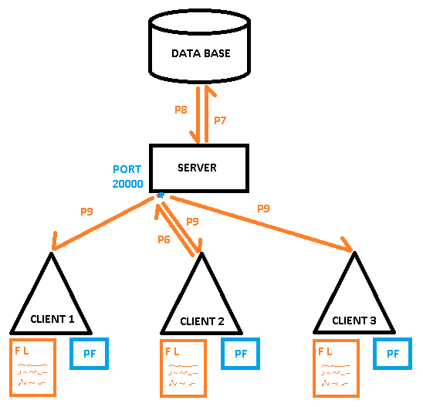

Gambar 3. Skema saat proses *update task*

3. **Sinkronisasi**

Misal kejadian koneksi antara *client* 2 dan *server* putus. Jika *client* 2 melakukan *update task*, maka perubahan hanya akan disimpan di dalam *file log*.

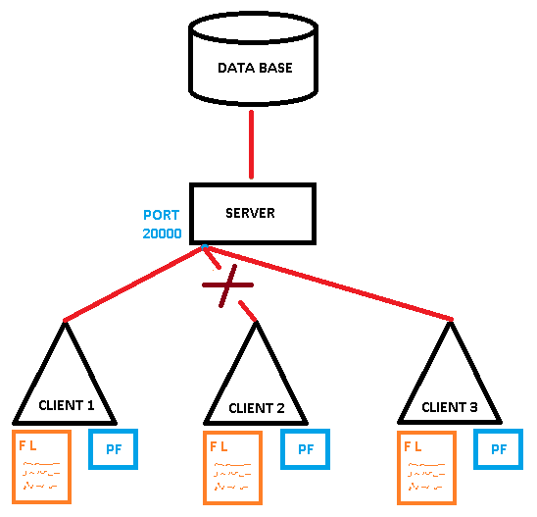

Gambar 4. Skema saat koneksi *client* 2 terputus

Saat koneksi telah tersambung lagi, maka *client* 2 akan mengirim pesan **UpdateLog** (P10) ke *server*, yang isinya kode pesan dan *list of log*. Di dalam list of log juga terdapat *time stamp*. *Server* akan mengirimkan *query* untuk *update* (P7)*,* tetapi dengan persyaratan bahwa *time stamp* di *log* *client* lebih baru dari *time stamp* di basis data. Jika *query* berhasil dieksekusi, maka *server* akan mendapatkan nilai terbaru dari basis data (P8). Selanjutnya server akan mengirim pesan **ListTaskUpdate** (P9) ke semua *client* yang bersangkutan, yang isinya kode pesan dan *list of task*.

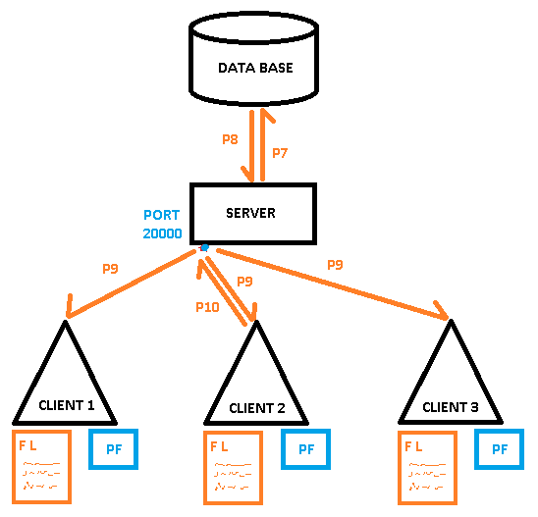

Gambar 5. Skema saat terjadi sinkronisasi